«Иинновационная VELO-мойка»
Автор: Краснов Леонид Юрьевич kryglikova69@mail.ru
Муниципальное бюджетное учреждение дополнительного образования станция юных техников муниципального образования город-курорт Анапа Краснодарского края
Аннотация
Проект «Инновационная VELO-мойка» направлен на создание современного, экологичного и высокотехнологичного сервиса по обслуживанию велосипедов в городской среде. Инновация отвечает актуальным запросам владельцев велосипедов, предлагая быструю, эффективную и бережную мойку с минимальным расходом воды и использованием безопасных моющих средств. Ключевые особенности проекта — внедрение автоматизированных технологий, возможность расширения спектра услуг, а также развитие цифровых сервисов для удобства клиентов. Реализация проекта способствует формированию культуры бережного отношения к окружающей среде, развитию велоинфраструктуры и повышению качества жизни в городе. Проект обладает высоким потенциалом для масштабирования и может стать основой для создания сети современных сервисных центров.
ВВЕДЕНИЕ
В нашей современной жизни мы каждый день спешим по своим делам. Кто-то пешком, кто-то бегом, кто-то пользуется различными видами транспортных средств, но все мы являемся участниками дорожной инфраструктуры.
Один из факторов, оказывающий прямое воздействие на глобальное потепление климата, — это транспортное сообщение мира и прежде всего личный автотранспорт. Шум, загрязнение воздуха, выбросы СО2 (углекислый газ), ущерб для здоровья горожан, ресурсоёмкое производство, износ дорогостоящих дорог, неизбежная нехватка площадей для простаивающих большую часть времени автомобилей, заторы и помехи для других видов транспорта, как во время движения, так и стоянки. Проблема неэффективности автотранспорта, весящего не меньше тонны и перевозящего одного человека, усугубляется ещё и тем, что все автомобили опасны как для самого водителя, так и для других участников движения. Развитие велосипедного движения позволяет сократить выбросы загрязняющих веществ автотранспортом, снизить шумовую нагрузку, увеличить физическую активность населения.
Немного статистики:
- населения умеют кататься на велосипедах и самокатах 87%
- снижается риск сердечно-сосудистых заболеваний и ОРВИ, если полчаса ежедневно ездить на велосипеде 50%
- жителей городов имеют свой микротранспорт 48%
- на столько инфраструктура для микротранспорта способна снизить городские пробки 21%
В поисках решения всех этих проблем разработаны программы по внедрению выделенных полос для общественного транспорта или системы аренды личных автомобилей, чтобы они хотя бы не простаивали, занимая полезную площадь городов. Однако самое эффективное решение, испробованное на примере таких стран, как Голландия и Дания — это развитие велосипедной инфраструктуры, в которую входит не только создание велосипедных дорожек, но и парковок. Испанские изобретатели Biceberg создали наиболее современную и комфортную для велосипедистов систему бесплатных круглосуточных полностью автоматизированных подземных велопарковок с индивидуальной камерой хранения для велосипеда и личных вещей.
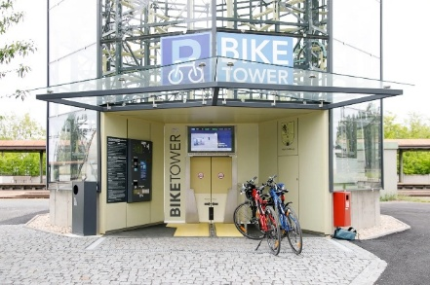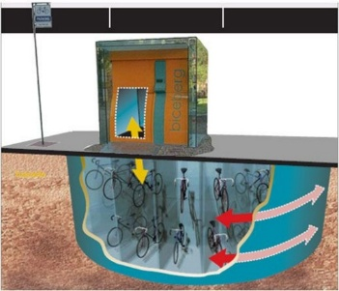
Рис. 1 Система бесплатных круглосуточных автоматизированных подземных велопарковок
Уличный автомат для починки велосипедов. Они представляют собой специальные пункты самостоятельной починки, состоящие из торгового автомата, где можно купить ремонтные комплекты, различные аксессуары и мелкие запчасти (заплатки, клей, спицы и тому подобное) и стенда, на который крепится велосипед во время ремонтных работ. В качестве бонуса к стенду железными торсами прикреплены бесплатные инструменты: отвертки, плоскогубцы, шило, резак, насос, скребок и т.д.
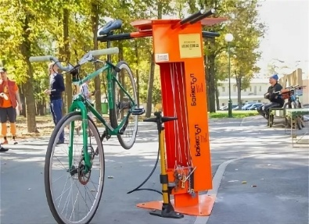
Рис. 2 Уличный автомат для починки велосипедов
Международные исследования доказывают: если в результате развития велоинфраструктуры горожане пересаживаются на велосипеды для регулярных поездок, это запускает цепочку положительных эффектов, которые касаются здоровья людей, экологии города, развития бизнеса и рынка труда.
Но у велосипедов колёса грязные – как с этим бороться?
Актуальность проекта. В условиях стремительного роста городов и увеличения числа пользователей велосипедов и средств индивидуальной мобильности (СИМ) вопросы безопасности и комфорта на дорогах становятся особенно острыми. Недостаток современной вело инфраструктуры, отсутствие удобных мест для обслуживания велосипедов приводят к снижению популярности экологичного транспорта и росту рисков для участников движения. Проект направлен на решение этих проблем, что делает его крайне актуальным для современного городского развития, в том числе для курортных городов, таких как Анапа.
Всё больше горожан признают велосипеды основным способом передвижения. Растет и потребность в обслуживании велосипедов. Однако с увеличением числа велосипедов обостряется проблема их обслуживания и чистоты. Велосипед, особенно в городских условиях, быстро загрязняется, что не только портит его внешний вид, но и может приводить к ускоренному износу деталей и снижению безопасности. Создание VELO-моек — актуальное решение, отвечающее современным запросам велосипедистов и сервисных предприятий, а также способствующее развитию велоинфраструктуры и формированию культуры бережного отношения к личному транспорту. Как правило, незатейливый мелкий ремонт вполне по силам самим хозяевам, при условии, что все расходные материалы под рукой. А если поломка происходит во время поездки? Процесс должен стать куда быстрым, приятным и удобным. Поэтому сочетание VELO-моек и стойки ремонта велосипедов даёт эффективный результат по созданию современной велоинфраструктуры.
Цель проекта. Создать концептуальный проект «Инновационная VELO-мойка» по улучшению вело инфраструктуры.
Задачи проекта.
• Изучение имеющихся решений VELO-моек, способов их управления, принципов действия и возможностей применения для решения основной цели;
• Создание конструкций, подключение электронных компонентов, их испытание, внесение изменений по результатам испытаний;
• Создание окружения для испытаний модели робота из вспомогательных материалов;
• Программирование и управление основными готовыми узлами моторизированных устройств с помощью программного обеспечения Lego Education WeDo 2.0;
• Описание функционирования частей устройства, этапов разработки в виде текстовой части проекта.
Основные методы создания проекта. Исследование, изучение, опрос и обобщение, фотографирование, измерение, сравнение, моделирование, конструирование, тестирование, линейное программирование в среде Lego Education WeDo 2.0.
Научная значимость проекта. Проект по организации VELO-моек обладает научной значимостью, поскольку требует комплексного подхода на стыке инженерии, экологии, урбанистики и сервисного менеджмента. В рамках исследования мы разработали и апробировали инновационные технологии очистки, изучили вопросы водосбережения и использования биоразлагаемых моющих средств. На основе этих исследований предложили оптимальные модели организации сервиса с учётом российских климатических и инфраструктурных особенностей. Полученные результаты могут быть использованы для дальнейших научных работ в области устойчивого развития городской среды и сервисных инноваций.
Практическая значимость. Практическая значимость проекта заключается в создании востребованного сервиса, который позволит велосипедистам поддерживать свои транспортные средства в чистоте и исправности, продлевая срок их службы и повышая комфорт использования. Для бизнеса это возможность открыть новое направление в сфере услуг, создать рабочие места и повысить лояльность клиентов. Для городов — шаг к формированию современной, экологичной и удобной городской среды. Реализация проекта способствует развитию малого предпринимательства и укреплению велоинфраструктуры в России.
ОСНОВНАЯ ЧАСТЬ
Мойка велосипеда - одна из важнейших составляющих исправной и чёткой работы его трансмиссии, а также длительности срока службы его компонентов. К сожалению, многие вовсе не придают значения этой неотъемлемой составляющей технического обслуживания, другие ограничиваются, так сказать, косметической мойкой, обмывая грязь на раме и оставляя грязными трудно отмываемые цепь и зубчатые колёса, ну а третьи предпочитают быстрые и необременительные способы мытья велосипеда, вроде мойки высокого давления.
Грязная трансмиссия велосипеда (цепь, зубчатые колёса, другие движущиеся детали и механизмы, которые на велосипеде открыты, а потому постоянно подвергаются воздействию пыли, грязи, песка и воды) испытывает значительно большее трение, а следовательно, и нагрузку при работе, гораздо быстрее изнашивается и не обеспечивает чёткого переключения, как и эффективной передачи мощности.
Как велолюбители ухаживают за своим транспортом, где его моют? Самых простые, к примеру, в гараже, на речке или дома в ванной. Кто-то используют Kärcher на автомойках или дома во дворе. В любом случае «помыть велосипед» доставляет его владельцам проблемы, особенно в регионах с нередкой дождливой погодой.
А ведь было бы не плохо кататься и в определённый момент, заехав, к примеру, на автозаправку или велосервис, которые на пути достаточно часто встречаются, а также возможно и встретив на велодорожке нашу VELO-мойку, за короткое время воспользоваться услугой мойки велосипеда.
Про мойку под высоким давлением, которая для автомобилей, нужно сказать отдельно: вымывая грязь из механических соединений, сильный напор воды также вымывает из них и смазку, что ведёт к коррозии и повреждению компонентов, так что мы бы категорически не рекомендовали использовать для мытья велосипеда мойку высокого давления.
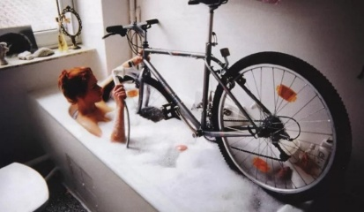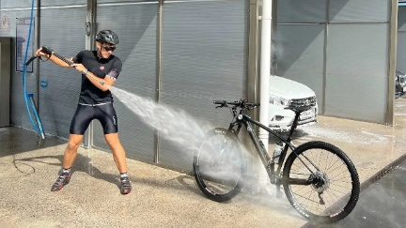
Рис. 3 Проблемы с помывкой велосипеда
Проект «VELO-мойка» помывочного автомата для велосипеда — это разработка системы автоматической очистки велосипедов от загрязнений, которая может использоваться в общественных местах: парки, офисы, торговые центры, гостиницы, на протяжении велодорожек, спальные микрорайоны, а также как бизнес-идея для предоставления услуг мойки и может быть оснащена системами оплаты, которые производят оплату монетами, банковскими картами или через мобильное приложение. Услуга на автомойке обойдется в 100 руб. и 5 минут времени.
Наша система включают несколько различных этапов очистки:
1. Щадящий вариант. Система распыления воды с моющим средством. Например, сначала опрыскивает велосипед неагрессивным очистителем для размягчения грязи, а затем смывает его тёплой водой.
2. Для сильных загрязнений. Мойка под низким давлением: это позволяет избежать повреждения компонентов велосипеда (подшипников, рычагов, подвесок).
Поддон для сбора воды упрощает процесс очистки и обслуживания. Может работать автономно и круглосуточно.
Наш инновационный продукт очищает велосипед в кратчайшие сроки, помогает ему дольше служить и отлично выглядеть. Предполагается изготовление VELO-мойки из нержавеющей стали и оснащен вандалостойким шлангами щетками, что делает его идеальным для установки в общественных местах.
Безопасность и удобство использования. Создайте комфортные условия для регулярной мойки велосипедов на территории вашего места жительства – это новая культура использования микронтраспорта. Мы разработали VELO-мойку с учетом потребностей велосипедистов. Это идеальная станция для быстрого ополаскивания или тщательной очистки.
С VELO-мойкой сочетается стойка ремонта, которая создается для быстрого, самостоятельного и удобного ремонта велосипедов или подкачки шин.
Экологичность. Важно использовать чистящие средства с минимальным расходом воды.
Работа над проектом подразделялась на 4 части:
Часть 1. Исследование, изучение и обобщение передового опыта улучшения велодорожной инфраструктуры, фотографирование, измерение, сравнение. Изучение имеющихся моделей роботов, способов их управления, принципов действия и возможностей применения для решения основной цели.
Часть 2. Моделирование, конструирование. Создание модели устройства, её испытание, тестирование, внесение изменений по результатам испытаний. Создание окружения для испытаний модели робота из деталей Lego и вспомогательных материалов.
Часть 3. Изучение электронных компонентов и линейного программирования в среде Lego Education WeDo 2.0. Программирование и управление основными готовыми узлами моторизированных устройств с помощью программного обеспечения Lego Education WeDo 2.0.
Часть 4. Описание работы над проектом, функционирования отдельных частей устройства, этапов разработки, зарисовки, чертежи и схематическое изображение конструкций. Создание слайдов в программе подготовки и просмотра презентаций Microsoft PowerPoint. Сняли видео работы лего модели робота «Инновационная VELO-мойка».
Таблица 1
Конструктивная схема и визуализация объекта.
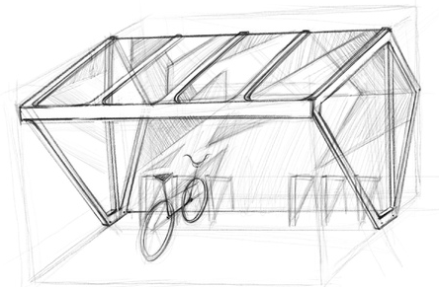 | 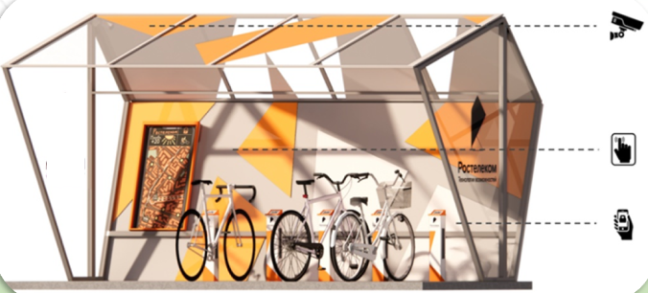

Таблица 2
Модели проекта, описание их назначения.
С помощью конструктора лего, мы сконструировали «Инновационную VELO-мойку»: умный помывочный автомат. Помыть колёса у велосипеда можно выбирая скоростной режим мойки. Здесь же, на стойке ремонта есть возможность устранить небольшие неполадки у велосипеда. | 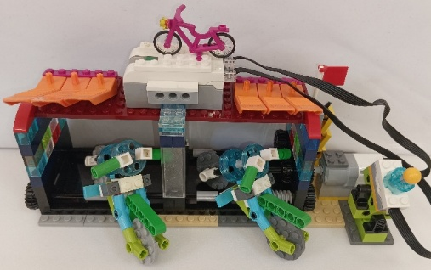
Урбанистическое место для отдыха велосипедистов «Энерго-дерево»: расположена рядом с велодорожкой также как и VELO-мойки. Здесь хорошо посидеть на скамейках под деревом из солнечных панелей, зарядить свои гаджеты и электрические средства передвижения. В кулере с питьевой водой можно набрать воды для себя и напоить животных. | 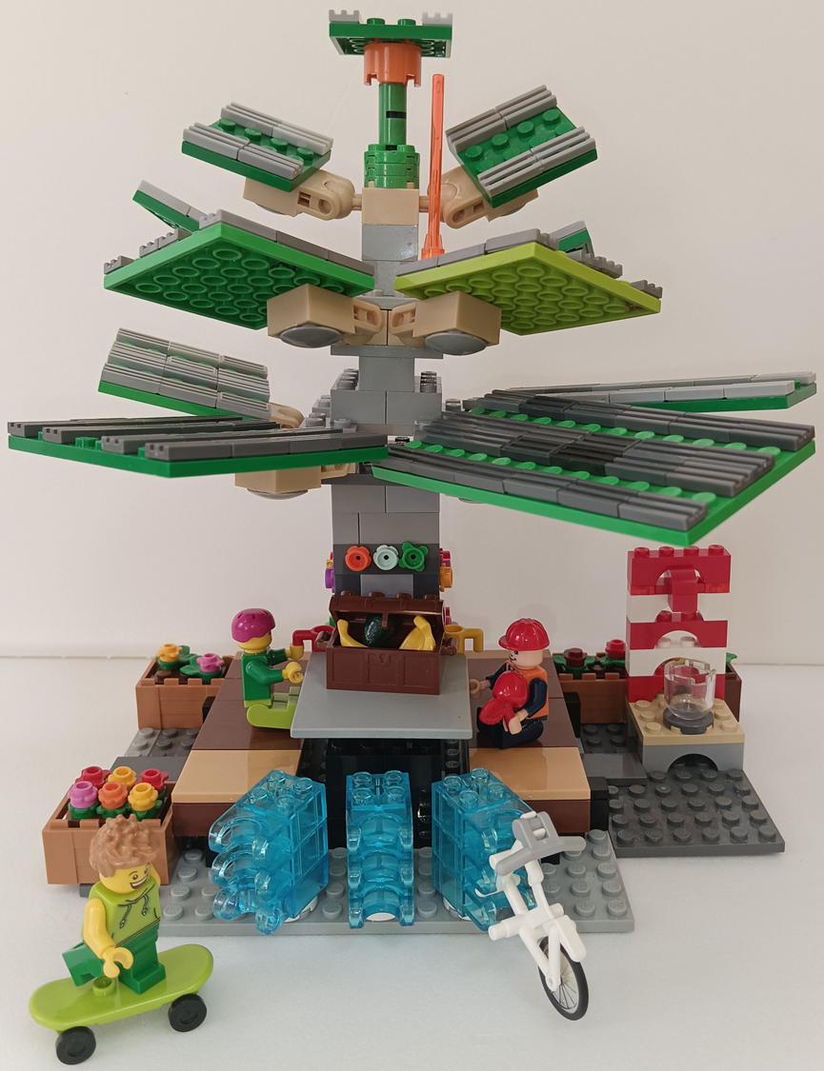
Создание специальных зон отдыха и остановок вдоль маршрутов велодорожек с лавочками, навесами, VELO-мойками и оборудованием для ремонта велосипедов обеспечит комфорт пользователей и повысит привлекательность активного образа жизни среди населения всех возрастов. Для обеспечения таких зон отдыха и ремонта электричеством мы предлагаем устанавливать панели солнечных батарей. | 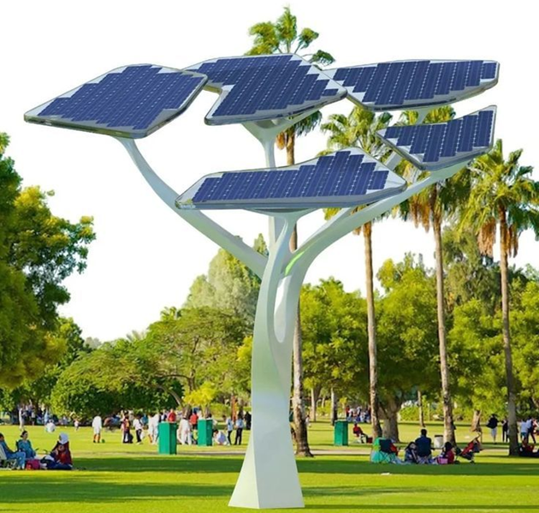

Во время реализации проекта нам потребовалось:
1. Освоить технологию конструирования и моделирования в конструкторской среде Lego Education WeDo 2.0 для создания модели проекта. При проектировании учитывались особенности дальнейшего изготовления, а именно – усовершенствование передачи движения. Для этого после проектирования каждого элемента продумывалось, как и где он будет расположен в модели с уменьшением количества поломок и соответствия задумке проекта. При необходимости запуск каждого вида передачи проводилось сначала отдельно, а затем в сборке с другими элементами конструкции.
2. Научиться читать схемы, чертежи сборок и работать с ними.
3. Выбрать наиболее оптимальные электронные компоненты и их сочетание. Для движения моделей выбрали из обучающего набора LEGO 45303 Средний мотор WeDo 2.0. Его использование в сочетании с зубчатой передачей движения позволило нашей модели быть мощнее и устойчивее. Центр управления, смартхаб или «мозг» нашего робота позволяет управлять моделью при помощи ноутбука с системой bluetooth. В проекте мы использовали два смартхаба подключённых к одному ноутбуку.
4. Изучить работу механизма с зубчатой передачей движения и собрать его для передачи движения.
5. Построить конструкцию. В качестве строительного материала был использован образовательный набор Lego Education WeDo 2.0 (45303), а также дополнительные легодетали. Полученная конструкция при испытаниях показала высокую прочность, устойчивость, механически стабильна.
6. Изучить среду и язык программирования Lego Education WeDo 2.0. Научиться подключению электронных устройств к ноутбуку и управления роботом.
7. Произвести окончательную отладку всех компонентов; подключить и обеспечить питанием все компоненты системы управления и связи; продолжить тестирование и убедиться, что система работает стабильно и исправно.
Таблица 3
Технические характеристики проекта
Размеры (рабочие) | Ширина – 92 см  Длина – 122 см  Высота – 30 см
Материалы | Конструктор 45303 Lego Education WeDo 2.0; другие детали лего; картон, бумагу, клей ПВА, «Силач»
Электронные компоненты | Мотор – 1 шт  USB коммутатор (смартхаб)  Lego WeDo 2.0 – 1 шт  Датчик наклона – 1 шт  Ноутбук с системой bluetooth – 1 шт  ПО Lego Education WeDo 2.0
Особенности конструкции проекта | Рядная зубчатая передача для работы инновационной VELO-мойки. Скоростной режим мойки колёс выбирается с помощью датчика наклона.

Таблица 4
Принцип работы программного кода «Инновационная VELO-мойка»
Пуск программы | Робот ждёт срабатывания датчика наклона влево – двигается со скоростью 4, ждёт 1 секунду.  Робот ждёт срабатывания датчика наклона вправо – двигается со скоростью 6, ждёт 1 секунду.  Робот ждёт срабатывания датчика наклона вверх – двигается со скоростью 8, ждёт 1 секунду.  Робот ждёт срабатывания датчика наклона вниз – двигается со скоростью 10, ждёт 1 секунду.  Робот ждёт срабатывания датчика наклона прямо – ждёт 1 секунду, стоп мотор, звук 1. Программа закончилась.

Некоторые преимущества стационарной VELO-мойки:
Удобство использования. Это станция для мытья велосипедов, разработанная с учетом потребностей велосипедистов любого типа (городская, горная, дорожная). Создана станция для небольших пространств Конструкция оснащена держателем для колеса, который обеспечивает устойчивость. Не рассеивает воду при мойке, мытье водой под низким давлением.
Возможность быстрого ополаскивания или тщательной очистки. Мытьё происходит под низким давлением, чтобы не повредить компоненты велосипеда.
Сочетание с другими услугами. Стационарную VELO-мойку можно дополнить стойкой велоремонта для быстрого, самостоятельного и удобного ремонта велосипедов или подкачки шин; включает специальные аксессуары для чистки велосипедов; можно использовать для регулярного обслуживания велосипеда.
Развитие велоинфраструктуры. Наличие современного оборудования для мойки велосипедов может стать значимым положительным фактором в пользу выбора услуг потенциальными покупателями.
Некоторые возможные недостатки стационарных VELO-моек:
Необходимость подключения к инфраструктуре. Стационарная VELO-мойка может требовать подключения к муниципальному водоснабжению и канализации или к сухому колодцу.
Возможные проблемы с размещением. В частных случаях может быть сложно найти подходящее место для установки VELO-мойки.
Возможные риски повреждения велосипеда. При использовании VELO-мойки нанесении пены есть опасения, что велосипед может окислиться или отслоиться. Также есть риск попадания воды в подвижные части велосипеда, что может привести к их повреждению.
Преимущества реализации проекта «Инновационная VELO-мойка»:
Экологичность и бережное отношение к окружающей среде. Использование современных технологий позволяет минимизировать расход воды и применять безопасные моющие средства, что снижает негативное воздействие на природу.
Высокая скорость и удобство обслуживания. Автоматизированные процессы и продуманная логистика обеспечивают быструю и качественную мойку велосипедов, экономя время клиентов.
Уникальное рыночное предложение. Проект выделяется на фоне традиционных сервисов, предлагая инновационные решения, которые привлекают внимание владельцев велосипедов и повышают конкурентоспособность.
Повышение лояльности клиентов. Современный сервис, ориентированный на удобство и качество, способствует формированию постоянной клиентской базы и положительных отзывов.
Экономическая эффективность. Оптимизация ресурсов, снижение затрат на воду и электроэнергию благодаря автономному электроснабжению, а также возможность внедрения дополнительных услуг (например, ремонт, хранение) обеспечивают высокую рентабельность проекта.
Развитие городской велоинфраструктуры. Создание VELO-мойки способствует популяризации велокультуры, поддерживая тренд на здоровый образ жизни и развитие экологичного транспорта.
Гибкость масштабирования. Модель проекта легко адаптируется под разные форматы — от небольших пунктов до крупных сервисных центров, что позволяет расширять бизнес в зависимости от спроса.
Социальные изменения. Увеличится популярность велосипедного спорта, что приведет к развитию сопутствующих услуг и росту туристической привлекательности городов. Проект создаст новые зоны отдыха и социальные пространства, способствующие укреплению общественного взаимодействия и улучшению качества городской среды; новые рабочие места.
Возможные направления развития проекта:
Расширение спектра услуг. Внедрение дополнительных сервисов: мелкий ремонт, техническое обслуживание, настройка передач и тормозов, хранение велосипедов, продажа аксессуаров и запчастей.
Создание сети пунктов обслуживания. Открытие новых VELO-моек в разных районах города, а также в крупных жилых комплексах, бизнес-центрах и на территории торговых и спортивных объектов.
Развитие мобильного формата. Организация выездных бригад для обслуживания велосипедов на дому, в офисах или на массовых мероприятиях (велопробеги, фестивали).
Внедрение цифровых решений. Разработка мобильного приложения для записи, оплаты услуг, отслеживания статуса мойки, а также программы лояльности с бонусами и скидками для постоянных клиентов.
Партнёрские программы. Сотрудничество с веломагазинами, фитнес-клубами, туристическими компаниями и городскими службами для взаимного продвижения услуг и создания комплексных предложений.
Экологические инициативы. Использование исключительно биоразлагаемых моющих средств, организация сбора и переработки старых велосипедных деталей, участие в городских экологических проектах.
Обучающие и развлекательные мероприятия. Проведение мастер-классов по уходу за велосипедом, организация велотуров, участие в городских праздниках и фестивалях для популяризации велокультуры.
Франчайзинг. Разработка франшизы для масштабирования бизнеса в другие города и регионы России, что позволит быстро увеличить узнаваемость бренда и охват рынка.
Особенности реализации проекта:
VELO-мойка предназначена для дополнения сервисов по обслуживанию и ремонту транспорта или парковки для велосипедов.
При создании проекта VELO-мойки стоит учитывать:
Требования к инфраструктуре. Необходимость подключения к муниципальному водоснабжению и канализации или к сухому колодцу, работа с соответствующей документацией.
Важные аспекты при проектировании:
Безопасность. Необходимо избегать прямого попадания струи воды в узлы трения, рулевую колонку, кареточный узел, контакты дисплея или батареи (для электровелосипедов).
Энергопотребление и водоснабжение. Нужно учитывать требования к подключению к электросети и водопроводу.
Обслуживание. Важно предусмотреть систему технического обслуживания и контроля состояния оборудования.
Нормативные требования. При проектировании стоит учитывать соответствующие строительные нормы и правила. Для реализации проекта потребуется разработка технической документации, выбор компонентов, расчёт затрат и оценка потенциальной рентабельности. Также важно провести маркетинговое исследование рынка и учесть возможные риски.
Маркетинг и доступность. Можно предлагать разные форматы услуг — от экспресс-мойки до глубокой очистки трансмиссии. При планировании проекта важно провести анализ рынка, определить целевую аудиторию и учесть возможные риски.
Рекомендация. Чтобы профинансировать проект, заручитесь поддержкой региона, привлекайте средства спонсоров. Примите муниципальный акт о развитии велосипедной инфраструктуры и велосипедного движения в городе. Этот документ может называться по-разному. Например, в Москве разработали Целевую схему развития велотранспортной инфраструктуры. В Минске и Могилеве (Белоруссия) – концепции развития городского велосипедного транспорта. Если позволяет финансирование, разработайте муниципальную программу. Когда документ будет готов, вынесите его на публичные слушания или общественное обсуждение. Мероприятия по развитию велосипедной инфраструктуры включите в стратегию социально-экономического развития города.
Технические и нормативные требования:
Безопасность. Конструкция должна быть надёжно прикреплена к земле, не загораживать запасные выходы, канализационные люки, пандусы, лестницы и подходы к ним. Необходимо учесть меры защиты от вандализма, несанкционированного доступа и других нештатных ситуаций.
Износостойкость и долговечность материалов. Материалы должны быть износостойкими и устойчивыми к внешним воздействиям. Соответствие стандартам. При проектировании стоит ориентироваться на действующие нормативные документы, например, ГОСТы.
Модульность. Конструкция может быть модульной, что позволяет гибко планировать парковочные места и при необходимости масштабировать проект.
Обслуживание. Важно предусмотреть возможность обслуживания и ремонта оборудования.
Для реализации такого проекта потребуется сотрудничество специалистов в области проектирования, строительства и обслуживания инфраструктуры. Также важно учесть вопросы финансирования, согласования с местными органами власти и обеспечения доступности для пользователей.
Тенденция перехода на велосипеды в России сейчас развивается семимильными шагами, а вот инфраструктура за этим не успевает. Для любого велосипедиста сейчас главная проблема — невозможность посещения общественных и коммерческих заведений из-за того, что отсутствуют комфортные и безопасные велопарковки. Если вы будете иметь это в виду, то все бонусы от потенциальных велосипедистов достанутся именно вам.
ЗАКЛЮЧЕНИЕ
Подводя итоги проделанной работы по реализации проекта, можно сделать вывод: проект «Инновационная VELO-мойка» обладает значительным потенциалом для успешного внедрения и развития на современном рынке. Его актуальность обусловлена ростом популярности велосипедов, трендом на экологичность и необходимостью создания специализированной инфраструктуры для обслуживания велотранспорта.
К ключевым преимуществам проекта относятся:
• высокая востребованность услуги среди городских жителей и велосообщества;
• экологическая направленность и соответствие современным стандартам устойчивого развития;
• возможность быстрого масштабирования и адаптации под различные форматы (стационарные пункты, мобильные сервисы, франшиза);
• большие перспективы для расширения спектра услуг и внедрения цифровых решений.
Реализация проекта способствует не только коммерческому успеху, но и развитию городской велоинфраструктуры, формированию культуры бережного отношения к окружающей среде и популяризации здорового образа жизни. Внедрение инновационных подходов и постоянное развитие сервиса обеспечат проекту устойчивое конкурентное преимущество и долгосрочную востребованность на рынке.
Можно продолжать упорствовать, а можно проводить подобные эксперименты в России. Тогда каждый сам сможет убедиться в том, что его город станет уютнее, безопаснее и привлекательнее не только для него самого, но и для туристов, студентов и инвесторов. Появился шанс сделать наши города более удобными и для велосипедистов, и для автомобилистов, и для всех тех, кто хоть немного думает о городской экологии.
Особое мнение. Создавая проект, мы получили новые знания и компетенции в инновационной, исследовательской, конструкторской деятельностях, необходимые человеку будущего. Мы сами выбирали инструменты для реализации идеи проекта, достижении поставленной цели и показываем проект, который хотим внедрить в жизнь. Наш проект «Инновационная VELO-мойка» имеет потенциал стать стартапом. Надеемся, что российские инженеры, учёные оценят наш труд, обратят внимание на созданную нами модель и воплотят её в реальность, а жители нашего города оценят наш труд, помогут воплотить её не только в нашем родном городе, но и в других городах нашего общего дома под названием «Земля».
Мы хотим выйти с предложением к администрации города-курорта Анапа рассмотреть вариант внедрения нашего проекта в городскую инфраструктуру. Мы сами строим своё здоровье и своё будущее!
Горожане готовы крутить чистые педали!

Список литературы
- Альбом конструктивных элементов обустройства велотранспортной инфраструктуры / Департамент транспорта и развития дорожно-транспортной инфраструктуры города Москвы, Москва, 2014.
- ГОСТ 33150-2014 «Дороги автомобильные общего пользования. Проектирование пешеходных и велосипедных дорожек. Общие требования».
- Коновалова, Т. В., Котенкова И. Н., Поволоцкая Т. В. «Проблемы создания и развития сети велосипедных дорожек в городах» // Автомобильный транспорт дальнего востока. — Кубанский государственный технологический университет, 2013. — №1. — С. 242–244.
- Любченко, А. С., Кубраков, Е. С. «Проблемы и перспективы строительства велосипедных дорожек в России» // Модернизация и научные исследования в транспортном комплексе. Волгоградский государственный архитектурно-строительный университет, 2013. — Т. 2. — С. 270–285.
- «Проектирование городских велодорожек» / Коллектив авторов NACTO; пер. с англ. — М.: Альпина нон-фикшн, 2015. – 256 с.
- Трофименко, Ю.В. Велосипедный транспорт в городах: монография / Ю.В. Трофименко [и др.]. – М.: МАДИ, 2020. – 154 с.

Интернет-источники
- Анапчане недовольны новой велодорожкой на Набережной — Новости Анапы https://anapamedia.ru/novosti-anapy/anapchane-nedovolny-novoj-velodorozhkoj-na-naberezhnoj/
- В Анапе построят 67 км велодорожек для снижения трафика | Коммерсантъ-Кубань-Черноморье | Дзен https://dzen.ru/a/aEGKFMEa-XHqtY05
- Велодорожка на Пионерском проспекте: – Новости Анапы https://anapa-ch.ru/velodorozhka-na-pionerskom/
- Велодорожки_разворот_corr.pdf https://vk.com/doc-185311078_568700578?hash=oStcGx2Fpjp4JlaYi0qaMZ6DkyDHxWSL8pUuKWyzTcg&dl=UViEzc0J6ZqqKNMl8kRpwIRcxoxtdi4MrITPMwmnrCo
- Велопарковки и велостоянки - ошибки в проектировании и правильные примеры https://www.andreydumchev.ru/2016/12/bike-parking.html
- Отчет по лучшим практикам в области профилактики безопасности дорожного движения.pdf https://vk.com/doc2298394_568400930?hash=z07ZTVGDfELECo44ZNffz56mtPUlGOHRyfN2h3GZ7qH&dl=vIUOhlStNtF13MzG0xnel6Ccj5BT9WVfDhFl0bNsyOw
- Создайте в вашем городе пространство для велосипедистов / / Совет муниципальных образований Хабаровского края https://cmokhv.ru/materials/mat20190714/
- Центр Анапы соединят сетью велодорожек со спальными районами - Кубанские новости https://kubnews.ru/obshchestvo/2021/05/27/tsentr-anapy-soedinyat-setyu-velodorozhek-so-spalnymi-rayonami/
- Умные решения для парковки и хранения микротранспорта https://urbanconstructions.ru/

